廉 洁 提 醒
第十期

驻市卫生计生委纪检监察组 2017年12月28日

深入学习贯彻习近平总书记重要指示精神
持之以恒纠正“四风”问题

近日，习近平总书记专门就纠正“四风”问题作出重要指示，强调纠正“四风”不能止步，作风建设永远在路上。2018年元旦、春节将至，作为党的十九大后第一个重要节点，各单位党组织和纪检监察组织要严格落实“两个责任”，继续深入学习贯彻习近平总书记重要指示精神，巩固和拓展落实中央八项规定精神成果，不松劲、不停步、再出发，以踏石留印、抓铁有痕的劲头持续抓好“两节”期间的作风建设。为此，驻市卫生计生委纪检监察组提醒：
一、要强化责任意识，狠抓责任落实
各单位党组织和纪检监察组织要充分认识“两节”期间持续正风肃纪的极端重要性。要以党的十九大精神和习近平新时代中国特色社会主义思想为指引，牢固树立“四个意识”，不断强化履责担当，切实肩负起全面从严治党的政治责任。党员领导干部要带头落实中央八项规定和新修订的实施细则精神，带头转变作风、纠正“四风”，带头遵守廉洁自律各项规定，坚决杜绝“节日腐败”，坚决反对特权思想和特权行为。主要领导要履行好党风廉政建设第一责任人责任，亲自部署、亲自督促、亲自抓落实，领导班子成员要认真履行“一岗双责”，抓好分管领域的作风建设。要落实各项监督举措，以深入开展落实中央八项规定精神“1+X”专项督查为主要抓手，进一步深挖细查违反中央八项规定精神和隐形变异“四风”问题。
二、要抓住重点问题，务求工作实效
要继续紧盯享乐主义和奢靡之风，有针对性地强化对用公款吃喝、旅游和参与高消费娱乐健身活动，用公款购买赠送年货节礼，违规收送礼品、礼金、消费卡等，违规操办婚丧喜庆事宜或借机敛财，违规出入私人会所，违规发放津补贴或福利等“节日腐败”问题的治理。要结合岁末年初工作特点，在反对形式主义、官僚主义上下更大功夫，重点纠正表态多调门高、行动少落实差等突出问题，纠正以会议落实会议、检查评比走马灯、不出实绩出经验、走秀式调研、“推绕拖”、懒政庸政怠政等反映集中的问题。要抓好《党政机关公务用车管理办法》《党政机关办公用房管理办法》的贯彻落实，加强对公务用车、办公用房管理相关问题线索的处置，严肃查处违规违纪问题。
三、要加强纪律教育，从严执纪监督
要认真组织开展节前纪律教育，将中央、省、市纪委有关通报精神传达到每一位党员干部（市纪委通报附后），进一步重申“九不准”和“十个严禁”要求，教育引导广大干部职工廉洁过节。对重点部门和关键岗位人员要提前组织廉政谈话，及时“咬耳扯袖”。各单位纪检监察组织要切实加强对“两节”期间作风建设情况的监督检查，通过受理举报、明察暗访、通报典型等方式，着力发现问题、形成震慑。对履行责任不到位，致使管辖范围内“两节”期间发生严重违规违纪行为，造成严重后果或恶劣影响的，要严肃开展执纪问责，既追究直接责任人的责任，又追究有关领导的责任，典型问题一律点名道姓通报曝光。

十个严禁：严禁各种妄议中央大政方针，破坏党的集中统一的行为和言论；严禁以任何名义突击花钱和滥发津贴、补贴、奖金和实物；严禁用公款吃喝、旅游、送礼和参与高消费娱乐健身活动；严禁利用职务之便为自己和亲友安排游玩、探亲访友等活动；严禁收受药品、医疗设备器械、耗材等生产经营企业或人员、基建工程承包商和执法监督管理对象的礼金、礼卡、有价证券、支付凭证、商业预付卡、电子红包；严禁接受与行使职权有关系的单位和个人邀请的旅游、健身、娱乐、宴请等活动；严禁公车私用、公车违规停放或领导干部擅自驾驶公车；严禁出入私人会所，违规组织和参与“酒局”、“牌局”、老乡会、同学会、战友会；严禁利用婚丧喜庆敛财；严禁公款报销或到管理和服务的单位报销应由个人支付的费用，单位科室或个人组织的活动不得以单位名义开具消费发票、不得接受药械经销商或代表提供的赞助。

驻市卫生计生委纪检监察组
2017年12月28日

送：市卫生计生委、红十字会领导。
发：市卫生计生委、红十字会机关干部，各直属单位。
附件

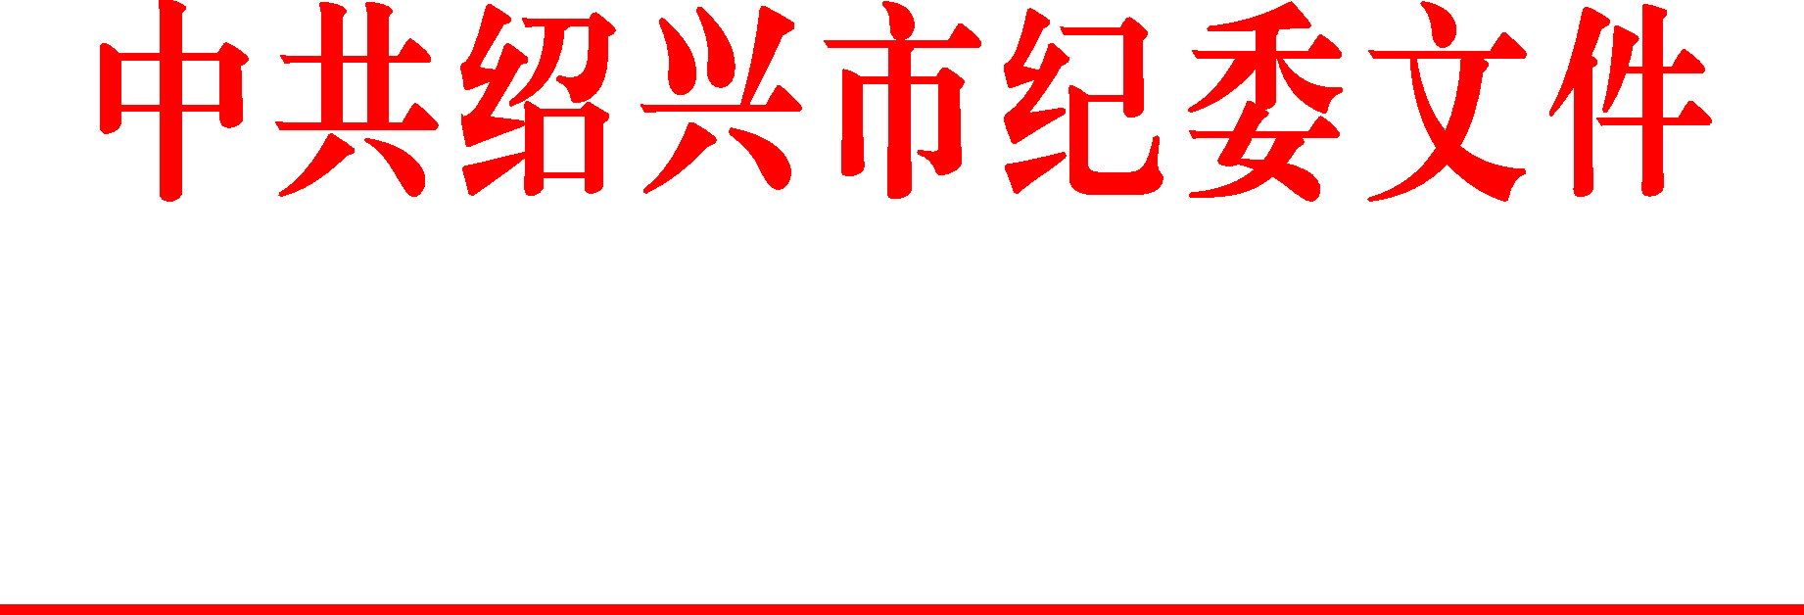

绍市纪发〔2017〕41号

中共绍兴市纪委关于6起违反中央
八项规定精神典型问题的通报

元旦、春节将至，为全面深入贯彻党的十九大精神，巩固拓展落实中央八项规定精神成果，驰而不息纠正“四风”，营造风清气正的节日氛围，现将全市查处的6起典型问题通报如下。
越城区东浦镇（现东浦街道）原镇长助理陆一力违规收受礼卡等问题。2015年至2017年，陆一力在担任东浦镇镇长助理期间，收受多名管理服务对象购物卡、油卡、中华香烟，合计价值1.38万元。此外，陆一力还存在其他违纪问题。陆一力受到党内严重警告（影响期二年）、行政撤职处分，违纪所得被收缴。
柯桥滨海供水有限公司原党支部书记陈剑违规公款购买使用烟酒问题。2013年7月至2017年2月，时任柯桥恒通水务建设有限公司党支部书记、董事长陈剑，以公司开展业务招待需要为由，用公款购买使用烟酒，合计34.55万元。陈剑受到撤销党内职务处分。
上虞区环保局经济开发区环保分局原副局长汪华明违规收受购物卡等问题。2013年至2015年春节、端午、中秋等期间，汪华明多次收受管理服务对象购物卡，合计价值5.1万元。此外，汪华明还存在其他严重违纪问题。汪华明受到开除党籍、开除公职处分。
诸暨市直埠镇姚公埠村原党支部委员姚迪华违规操办喜宴问题。2013年1月，姚迪华以“建房上梁”名义在姚公埠村操办酒宴50桌，村两委干部、亲属及朋友500多人参加酒宴，收受村两委干部礼金0.45万元；2014年3月，姚迪华以“儿子结婚”名义在姚公埠村操办酒宴60桌，村两委干部、亲属及朋友600多人参加酒宴，收受村两委干部礼金0.6万元。姚迪华受到党内警告处分，退回违规收受的礼金。
嵊州市商务局商贸管理科科长钱东海接受管理服务对象宴请等问题。2016年10月至12月，钱东海接受管理服务对象安排的宴请五次、足浴一次，费用均由管理服务对象支付。此外，钱东海还存在其他违纪问题。钱东海受到党内严重警告处分。
新昌县质量技术监督局党委书记、局长胡力强违规使用办公用房问题。2017年7月，该局对局长办公室进行调整，调整后局长办公室分办公区（19.77平方米）、休息值班区（14.55平方米）和杂物间（14.25平方米），实际使用面积达48.57平方米，超面积使用办公用房。胡力强受到党内警告处分。
以上6起典型问题，有的违规收受礼金礼卡，有的违规公款购买烟酒，有的违规操办婚丧喜庆事宜，有的违规接受宴请，有的违规使用办公用房，均违反了中央八项规定精神。全市各级党组织和广大党员干部要从中吸取深刻教训，举一反三，引以为戒。
党的十九大对进一步贯彻落实中央八项规定精神、纠正“四风”作出新部署，提出新要求。习近平总书记近期就作风建设又作出重要指示，强调纠正“四风”不能止步，作风建设永远在路上。全市各级党组织要不断提高政治站位和政治自觉，把思想和行动统一到习近平总书记的重要指示上来，统一到中央加强作风建设的部署要求上来，统一到《中共中央政治局贯彻落实中央八项规定实施细则》精神和省、市相关办法要求上来，夯实主体责任，对节日期间落实中央八项规定精神、纠正“四风”工作进行专题研究部署，特别要对照形式主义、官僚主义“十种表现”，认真查摆、深刻剖析、切实整改。各级领导干部特别是主要领导要身体力行，带头执行，以上率下，层层带动，形成“头雁效应”。有关职能部门要严格按照落实中央八项规定精神“1+X”专项督查工作制度要求，认真履行管理职责，采取明查暗访、联合检查、交叉检查、专项督查等方式，加强监督检查，进一步推动正风肃纪常态化。
全市各级纪检监察机关要进一步发扬钉钉子精神，综合运用监督执纪“四种形态”，紧盯元旦、春节等重要时间节点，强化监督执纪问责，对违反中央八项规定精神的，发现一起、处理一起、通报一起，形成震慑。要严格落实《中国共产党问责条例》和《浙江省贯彻〈中国共产党问责条例〉实施办法》，按照越往后执纪越严的要求，对中央八项规定精神落实不力、作风建设流于形式的，严肃追究主体责任、监督责任和领导责任，推动中央八项规定精神落实落细、成风化俗。
（此件及时传达至每一位党员干部）

中共绍兴市纪委
2017年12月27日

主送：各区、县（市）党委、政府、纪委、监委，市级各部门（单位）党委
（党组、工委），市纪委市监委各派驻机构。
抄送：省纪委省监委党风政风监督室、第七纪检监察室。
中共绍兴市纪委办公室 2017年12月27日印发

